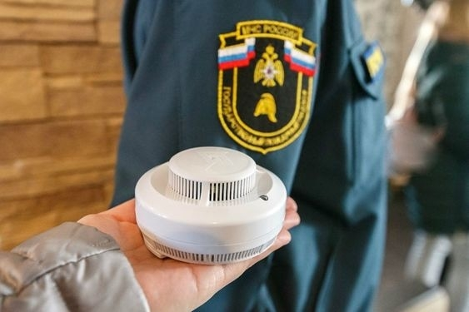
АДПИ: простое устройство, которое даёт главное - время.

Как специалисты по пожарной безопасности, мы часто наблюдаем одну и ту же проблему: люди узнают о пожаре слишком поздно. Особенно это касается тех категорий граждан, которым в силу возраста или состояния здоровья сложно быстро среагировать и эвакуироваться.

Речь идёт о пожилых людях, гражданах с инвалидностью, многодетных семьях. У каждого своя скорость реакции и свои физические возможности.

В чём суть АДПИ️

Автономный дымовой пожарный извещатель - это маленькое устройство на потолке. Стоит недорого, работает от батарейки. Его задача - вовремя закричать. Как только в воздухе появляется дым, он издаёт очень громкий звук. Этого достаточно, чтобы проснулся даже уставший или крепко спящий человек.

Пожар не начинается с открытого огня. Сначала идёт тление - искрит проводка, тлеет забытый утюг..
АДПИ срабатывает на этой ранней стадии. Когда ещё нет пламени, а запах не чувствуется. Это минуты, которых хватит, чтобы:
· проснуться и сориентироваться;
· помочь себе или близким покинуть помещение;
· вызвать пожарных.

Без датчика первым признаком становится уже плотный дым. А это совсем другая ситуация - когда счёт идёт на секунды.

Что важно понять

АДПИ не панацея. Датчик не тушит пожар и не отменяет осторожность. Но он даёт главное - время. А для человека, который передвигается медленно или нуждается в помощи, эти несколько минут могут стать решающими.

Прибор стоит совсем недорого (в районе 500–1000 рублей). Во многих регионах его можно получить бесплатно через управление социальной защиты или местную администрацию. Установка занимает десять минут.

Пожар не стучится в дверь. АДПИ - стучится. Громко и вовремя.

